Jarní hrátky se zvířátky

Zahrajte si s obrázky a poznávejte zvířátka a jejich mláďátka.

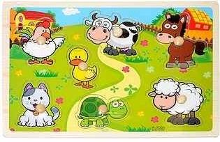

S mámou, tátou, s dědou nebo s babičkou, začněte den písničkou!

Písničku si zazpívejte, obrázek si vymalujte.
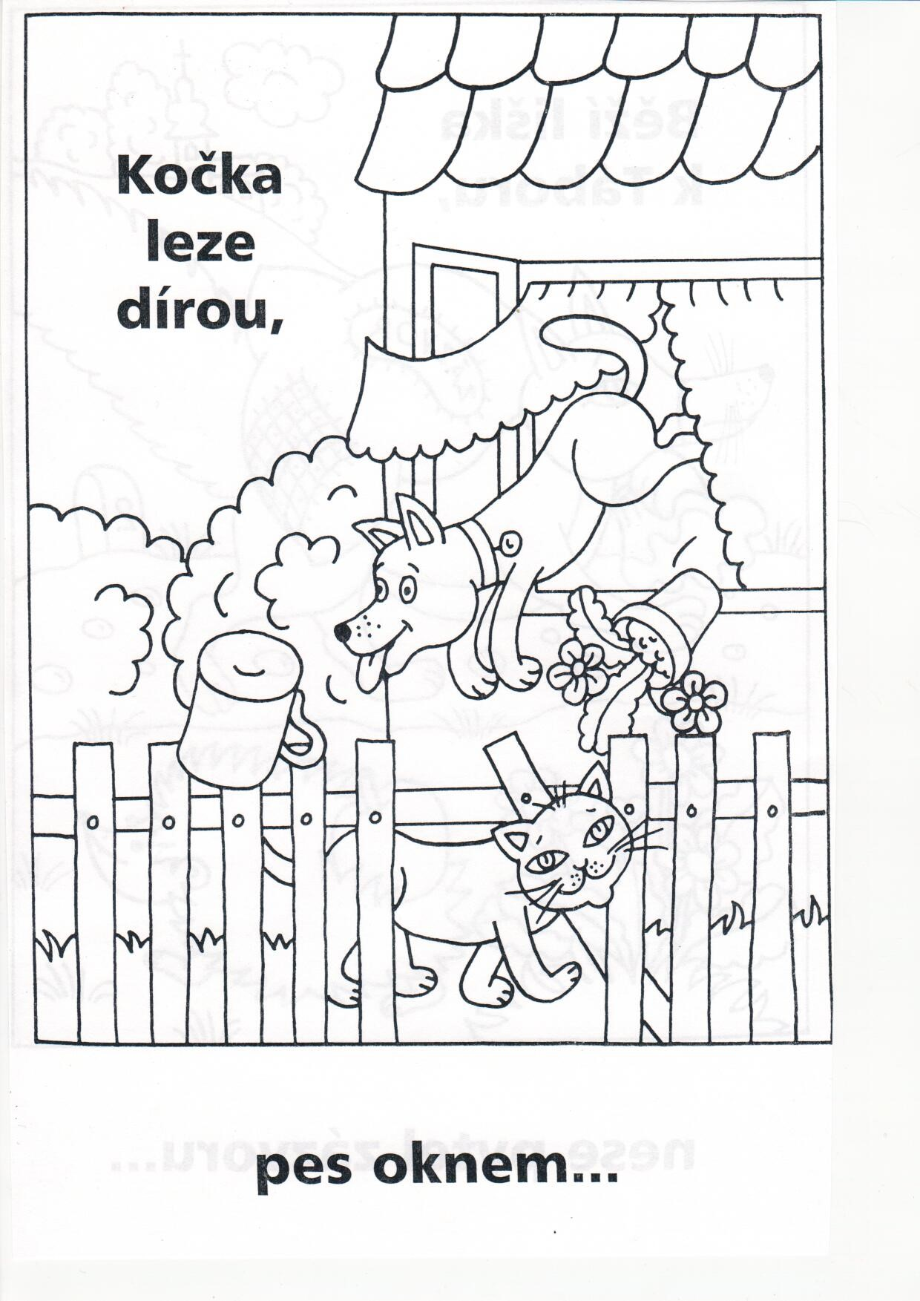
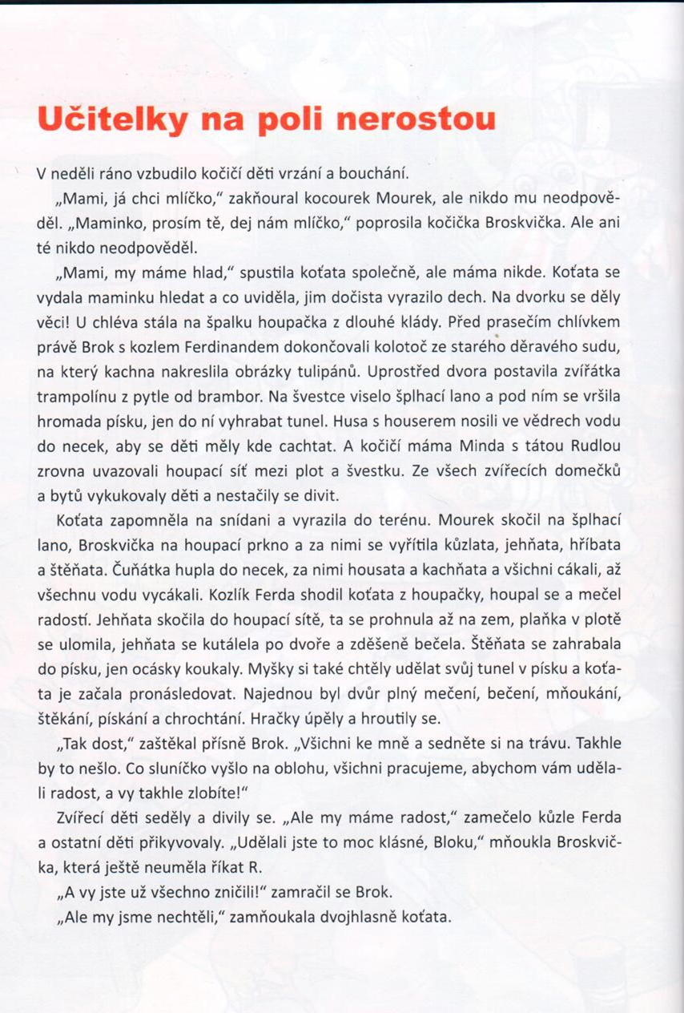

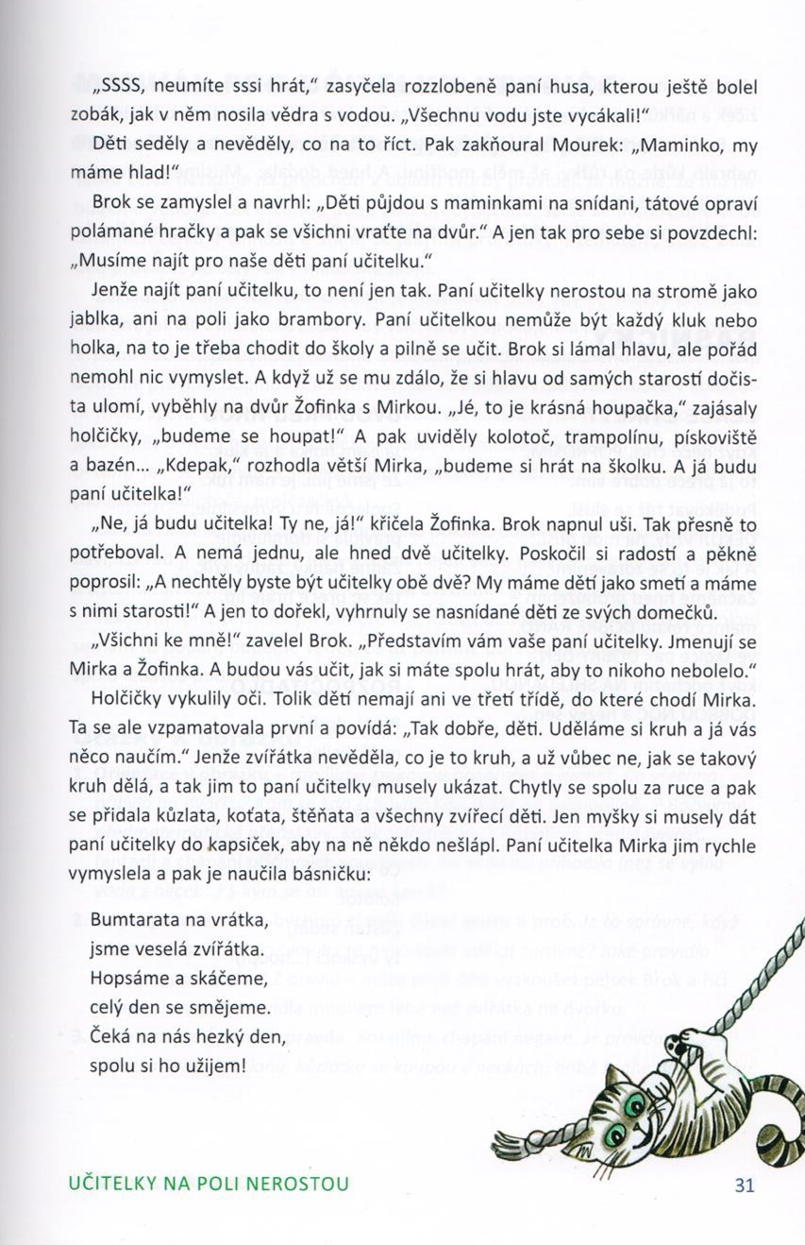
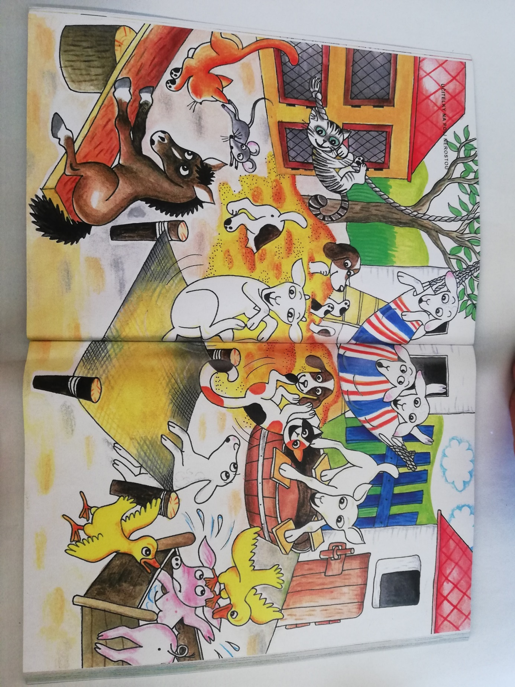
Povídání s obrázkem :
Spočítej, kolik je na obrázku zvířátek: kůzlátka, jehňátka, pejsky, kočky, prasátka
Je správné, když kůzle stojí na kolotoči?
Kdo na dvoře zlobil a jak?
Čím udělali zvířecí rodiče radost svým dětem?
Co to vlastně je radost?
Co můžu udělat, kdyby mě někdo zlobil?

Vystřihni a zahraj si rychlé domino
